Θεοδοσιανά τείχη
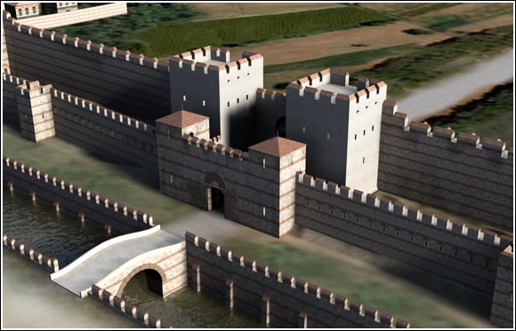

Ως Θεοδοσιανά τείχη της Κωνσταντινούπολης είναι γνωστά τα χερσαία τείχη με τα οποία ο Θεοδόσιος Β' τείχισε την πρωτεύουσα της Ανατολικής Ρωμαϊκής Αυτοκρατορίας. Η κατασκευή τους ξεκίνησε το 408 υπό την επίβλεψη του έπαρχου των πραιτορίων της Ανατολής Ανθέμιου, ενώ μετά από ένα σεισμό επισκευάστηκαν και απέκτησαν την τελική τους μορφή το 447. Η ισχυρή διπλή σειρά τειχών προστάτευσε την πόλη και κατά συνέπεια την Αυτοκρατορία σε πολλές πολιορκίες διάμεσο των αιώνων, οδηγώντας στην προσωνυμία τους ως «θεοφύλακτα». Η μόνη φορά που παραβιάστηκαν από εχθρό ήταν το 1453, όταν οι Οθωμανοί, με τη χρήση ισχυρού πυροβολικού, τα διέσπασαν και κατέλαβαν την πόλη, καταλύοντας έτσι και τη Βυζαντινή Αυτοκρατορία.

Τα τείχη
Τα αρχικά τείχη είχαν μέγεθος 6 χιλιομέτρων. Η οχυρωματική γραμμή που έχτισε ο Θεοδόσιος Β', 1.500 μέτρα δυτικά του Κωνσταντίνειου τείχους, ένωσε την τειχισμένη περίμετρο της περιοχής των Βλαχερνών, από το βορρά, κάθετα προς το νότο με το άκρο των θαλάσσιων τειχών που βρισκόταν στη πλευρά της Προποντίδας.

Τα χερσαία τείχη
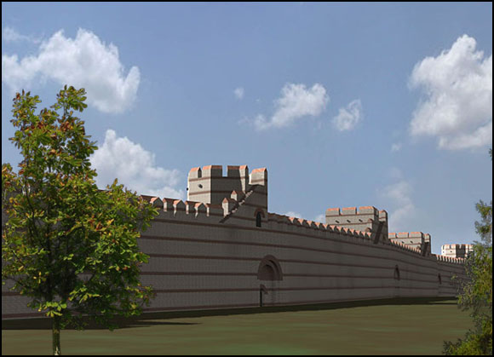

Τα χερσαία τείχη είχαν μήκος 5.570 μέτρων και είχαν χτιστεί με σύνθετο τρόπο ως μια διπλή οχυρωματική γραμμή. Κάθε 50 μέτρα υψωνόντουσαν τετράγωνοι πύργοι ύψους περίπου 10 μέτρων ο καθένας και ήταν συνολικά 96 πύργοι. Ανάμεσα στο έξω τείχος και το έσω τείχος υπήρχε ένας περίβολος πλάτους 15 με 20 μέτρων. Το έσω τείχος είχε πάχος 5 μέτρα και ύψος 10 μέτρα χωρίς τις επάλξεις ενώ με τις επάλξεις έφτανε τα 13 μέτρα. Ανά 60 με 70 μέτρα ορθωνόντουσαν τετράγωνοι ή οκτάγωνοι πύργοι που έφταναν τα 19 μέτρα, συνολικά είχε 96 πύργους όπως το έξω τείχος, ενώ ανάμεσα σε δυο πύργους του έσω τείχους παρεμβάλλονταν ένας του έξω τείχους. Κατά μήκος του χερσαίου τείχους υπήρχαν 10 πύλες, εναλλάξ μια πολιτική και μια στρατιωτική, ενώ υπήρχε και μια επίσημη για την είσοδο του αυτοκράτορα. Αυτή η πύλη ήταν η λεγόμενη Χρυσή Πύλη, η πιο περίλαμπρη από όλες, στο σημείο όπου αργότερα χτίστηκε το οχυρό Επταπύργιο .Οι υπόλοιπες πολιτικές πύλες ήταν οι πύλες του Αγίου Ρωμανού, του Ρηγίου ή Ρουσίου, της Σηλυβρίας (ή Ζωοδόχου Πηγής ή Μελαντιάδος), του Χαρισίου ή Πολυανδρίου
Επίσης υπήρχαν κάποιες μικρότερες πύλες γνωστές ως πυλίδες που χρησίμευαν στους στρατιώτες, για να ανεβοκατεβαίνουν στα τείχη.
Μια από αυτές τις πυλίδες ήταν και η γνωστή, για το τραγικό της ρόλο στην άλωση της Πόλης το 1453, Κερκόπορτα ή όπως λεγόταν αλλιώς Ξυλόκερκος πόρτα.

Ομάδα εργασίας:

Γιώργος Γαλανόπουλος,
Βασίλης Σίτσας,
Στράτος Χατζηαντωνίου

